З ІСТОРІЇ ДОСЛІДЖЕНЬ НАФТОГАЗОВИХ РОДОВИЩ
В ПРИЛУЦЬКОМУ нафтогазопромисловому РАЙОНІ
Л.В.Плаксій

ІФНТУНГ, 76019, м. Івано-Франківськ, вул. Карпатська, 15 , тел. (03422) 559698,
Е-mail: adolmak@ifdtung.if.ua

Представлены поисково-исследовательские работы месторождений Прилукского района, а также характеристика основных месторождений.

Exploratory and investigating works on the fields of the Pryluky region are showed and characteristics of the main fields are presented.

Початок XXІ сторіччя знаменує собою усвідомлення людством свого місця на цій планеті. Зусиллями громадськості вдалося домогтись визначення відповідальності теперішніх поколінь перед прийдешніми, значення ролі і місця кожного покоління в системі розвитку. Перехід до сталого розвитку, який декларований Конференцією ООН з навколишнього середовища і розвитку (Ріо-де-Жанейро, 1992) – став об'єктивною необхідністю, значення якої уже не викликає заперечень [1]. Світове співтовариство визначило сталий розвиток як стратегію існування на XXI сторіччя, відобразивши її основні завдання в “Порядку денному на XXI сторіччя”, який прийнято у Ріо-де-Жанейро. Сталий розвиток розглядають як такий, що не тільки породжує і сприяє економічному зростанню, але й справедливо розподіляє його результати, віднов-лює довкілля більшою мірою, ніж знищує його, сприяє зростанню можливостей людей, а не збіднює їх. Це розвиток, у центрі якого — людина, яка зорієнтована на збереження природи. Концепція сталого розвитку поряд з екологічною дедалі ширше набуває гуманістичної направленості (Б.М.Данилишин).
Під впливом господарської діяльності людини рельєф Землі зазнає суттєвих змін, наслідком яких є створення нових та модифікація існуючих його форм, а також розширення спектра рельєфоутвююрчих процесів, різке збільшення інтенсивності останніх, погіршення умов життєдіяльності людей. У зв’язку із стрімким ростом чисельності населення, інтенсифікацією матеріального виробництва використанням раніше не освоєних територій та появою нових видів техногенного впливу на земну поверхню і літосферу виникла загроза неконтрольованого розвитку рельєфоутвююрчих процесів, змін рельєфу та загострення еколого-географічної ситуації.
У недалекому минулому Україна не мала нафтової і газової промисловості. Бурхливий її розвиток почався в післявоєнні роки завдяки планомірним пошуково-розвідувальним роботам.
Відкриттю запасів нафти і газу на сході України передував тривалий період геологічних досліджень. У другій половині ХІХ століття у зв’язку із бурхливим розвитком промисловості на Лівобережжі України пильну увагу дослідників привернула до себе Дніпровсько-Донецька западина (ДДЗ). Вона розглядалась як джерело сировини для металургії та вугільної промисловості, які щойно почали тут зароджуватись. До створення у 1882 році Всеросійського геологічного комітету велику дослідницьку роботу вели тут кафедри геології Київського, Харківського та Одеського університетів, результати робіт яких дали підстави комітету у цьому ж році приступити до складання геологічної карти Донецького басейну. Після революції робота комітету була продовжена створеними в Україні Академією наук і Геологічним управлінням.
На сьогодні Дніпровсько-Донецька западина відноситься до числа досить добре вивчених регіонів і має високий ступінь вивченості, що виражається співвідношенням розвіданих запасів і сумарних початкових ресурсів вуглеводнів коефіцієнтом 0,5^{о}С, практично достатньою точністю визначені межі перспективних земель, площа яких складає 77 тис. км, встановлено 5 основних нафтогазоносних комплексів порід, приурочених до палеозойської ери, і відкрито понад 140 родовищ нафти і газу.
Перші геоморфологічні дослідження регіону були проведені Б.Л.Лічковим. У 1922 році була опублікована перша схема геоморфологічного районування УРСР, в якій Б.Л.Лічков виділяв Пінсько-Бахмацько-Харківську низови-ну, яка відповідає Дніпровсько-Донецькій западині. У той же час П.А.Тутковський проводить районування відповідно до зональності геоморфологічних ландшафтів четвертинних зледенінь і виділяє на території Чернігівської області лесові, зандрові і кінцево-моренні ландшафти.
Дещо пізніше Д.Н.Соболєв на цій території виділяє міоценову берегову і четвертинну терасову низовину.
В.Г.Бондарчук на геоморфологічній карті, опублікованій у 1939 році, виділяє алювіальну лесову і піщану рівнину на території району дослідження [2, 7, 6]. На другій, більш детальний карті В.Г.Бондарчук виділяє в окрему одиницю районування полтавську палеогенову рівнину яка вже виділяється на основі відмінностей в геоструктурі, гіпсометрії, в формах рельєфу і будові поверхневих порід.
М.В.Карандєєва виділяє спосіб акумуляції для низовин (водно-льодовикові і алювіальні). Район дослідження збігається з алювіальною рівниною.
У 1937 році В.Г.Бондарчук звернув увагу на наявність в рельєфі Лівобережної низовини ознак тектонічної активності локальних структур.
У 1958 році на геоморфологічній карті СРСР за матеріалами В.Г.Бондарчука, М.Ф.Веклича, І.Л.Соколовського, район дослідження входить до складу Середньоруської давньоерозійної платформенної височини.
П.Н.Цись виділяє Придніпровську терасову рівнину і Полтавську рівнину як райони підобласті Лівобережної рівнини.
В 1964 році Н.С.Благоволін, Л.Р.Серебря-ний вперше показали елементи морфоструктури і морфоскульптури на геоморфологічній карті Європи, на якій район дослідження відповідає пластово-ярусній височині.
Ю.Л.Грубрін, П.К.Заморій, О.М.Маринич [4], І.М.Рослий [7], П.Н.Цись виділяють на даній території алювіальні, льодовикові, водно-льодовикові і лесові рівнини льодовикових і позальодовикових областей.
У 60-х роках найбільшого поширення набувають структурно-геоморфологічні методи і на 1966 рік в межах Центрального грабену ДДЗ виділено 202 морфоструктури, з них 120 підтверджені геолого-геофізичними матеріалами і 82 прогнозні. Структурно-геоморфологічні дослідження даного регіону проводяться М.Г.Волковим, В.А.Мелеховим. Результатами дослід-жень стають нові відкриті прогнозні структури.
У 1970 році І.Л.Соколовський, М.Г.Волков пропонують цілий комплекс структурно-геомор-фологічних методів для Дніпровсько-Донецької нафтогазоносної області.
Відповідно до нафтогеологічного районування територія району робіт Прилуцького УБР відноситься до Талалаївсько-Рибальського нафтогазоносного району Дніпровсько-Донецької газонафтоносної області (ДДГНО). Загальна
площа перспективних земель області складає лише 70 тис. км². Однак значна потужність осадових утворень зумовлює величезний обсяг накопичення (майже 0,7 млн. км³), що може прирівнюватись за обсягом до таких великих за площею газонафтоносних провінцій, як Волго-Уральська, Тімано-Печерська тощо [3, 5].
На початок 1930-х рр. було накопичено ве-личезний матеріал із геології западини. Важливе значення для його осмислення мали роботи А. Д.Архангельского, О.О.Борисяка, О.П.Кар-пінського, Л.І.Лутугина, К.М.Феофілактова та інших, які дали змогу сформувати уявлення про особливості будови і тектоніки ДДЗ.
Розріз осадового чохла ДДЗ складають відклади в стратиграфічному діапазоні від девонських до четвертинних включно. Їх сумарна потужність в приосьовій частині западини змінюється від 2 км на північному заході до 12-15 км і більше в центрі та на південному сході. При цьому, якщо девонські і турнейські відклади розвинені, в основному, в межах самої зану реної, грабеноподібної частини западини, то вищезалягаючі осідання мають більш широке площинне розповсюдження. Це зумовлено тим, що палеозойські відклади на відміну від мезокайнозойських формувалися в умовах авлакогенної стадії розвитку, що характеризується потужним накопиченням різнорідних за генезисом і літологічним складом утворень, представлених ефузійними, соленосно-теригенними і соленосно-карбонатними відкладами девону, вугленосно-карбонатно-теригенними осадами карбону, червоно-теригенними і карбонатно-галогеновими породами пермі. В мезокайнозої сформувалася широка полога синекліза, виконана терригенно-карбонатними відкладами. В процесі осадконакопичення найбільші (регіональні) перерви мали місце в передкарбоновий, передмезозойський і предпалеогеновий час.
У тектонічному відношенні ДДГНО приурочена до однойменної западини, розташованої між Українським та Воронезьким масивами докембрійського фундаменту, складчатим Донбасом та Прип'ятським прогином.
Головним тектонічним елементом регіону є центральний грабен, що являє собою вузький прогин завдовжки 700-800 км і завширшки 150-200 км. Він простягається з північного заходу до південного сходу й обмежений по боках крайовими розломами. Максимальна глибина заля-гання поверхні кристалічного фундаменту у приосьовій зоні грабену досягає 19 км.
У тектонічному відношенні в межах ДДЗ виділяється Дніпровський складний грабен, північний (схил Воронезького кристалічного масиву) і південний (схил Українського щита) борт западини. В Дніпровському грабені у відкладах палеозою встановлена поздовжня і поперечна зональність. Поздовжня виражається наявністю північної і південної припортових зон западини і центральної (осьовий) зони.
В напрямі з північного заходу на південний схід в ДДЗ виділяються Західна центрикліналь, Ічнянсько-Солоховській і Чутозе-Шебелінській сегменти, а також Східна центрикліналь. В межах всіх згаданих великих структурних форм виділяються валоподібні підняття і депресії, які, як і ділянки моноклінального залягання порід, ускладнені численними локальними підняттями і розривними порушеннями. Горизонтальна шаруватість осадкового чохла западини порушена соляним тектогенезом, що виявився в створенні солянокупольных структур і в широкому розвитку рівнини – порушень в надсольовій товщі. Соляні куполи підрозділяються на діапірові і криптодіапірові; серед останніх виділяються структури, перекриті девонськими, кам'яновугільними, тріасовими (дронозськими) і палеогеновими відкладами. Глибоким бурінням порівняно добре вивчені. В основному, позитивні структури (вали, солянокупольні підняття). Формування палеозойських відкладів в межах грабену відбувалося в умовах інтенсивного опускання ложа западини, на фоні якого неодноразово мали місце висхідні рухи, що фіксуються наявністю нетривалих перерв в осадконакопиченні (передтурнейський, внутрівізейський, передбашкирський та ін.). Такі перерви встановлені також на багатьох локальних структурах, розташованих в північно-західних і в інших районах ДДЗ в регіонально нафтогазоносних нижньокам’янновугільних відкладах.
Для бортових частин характерна відносно проста будова. Тут поверхня фундаменту полого заглиблюється у напрямі осьової частини грабену, а глибина її залягання змінюється від
1 до 4 км на південному борті і від 1 до 6 км – на північному. На окремих ділянках моноклінальні форми залягання поверхні фундаменту ускладнені невеликими за розмірами та амплітудами локальними виступами.
Бортові частини ДДЗ (північна і південна) характеризуються пологим зануренням у бік грабену поверхні кристалічного фундаменту і перекриваючих його опадів, потужність яких збільшується від декількох десятків метрів до 2,5-3,0 км в зоні їх зчленування з грабеном. Породи осадкового чохла в межах бортів залягають моноклінально, повторюючи нерівності поверхні фундаменту. В безпосередній близькості від крайових розломів на фоні моноклінального залягання порід місцями закартовані пологі малоамплітудні антиклінальні складки, структурні тераси. Досить характерним для розрізу як південного, так і північного бортів западини є наявність численних перерв в осадконакопиченні.
Знаменним для геології вуглеводнів та нафтового господарства України став 1931 рік. У цьому році була опублікована стаття М.С.Шат-ського, де вперше висловлено думку про можливу приуроченість нафти до солянокупольних структур. Це припущення підтвердилось у 1936 році, коли при бурінні свердловини у соляному штоці біля м. Ромни (Сумська обл.) була одержана нафта. Подальші пошуково-розвідувальні роботи на нафту і газ були перервані війною.
Їх відновлення після закінчення Великої Вітчизняної війни призвело до відкриття на початку 1950-х рр. значних родовищ нафти (Радченківське, Полтавська обл.) та газу (Шебелинське, Харківська обл.) і підтвердило високу перспективність нафтогазоносності ДДЗ загалом.
Геолого-геофізичні дослідження і нафтогазорозвідувальні роботи в ДДЗ проводяться з довоєнного часу. В перспективній частині регіону на даний період закінчено будівництво 2340 свердловин. З них 1770 пробурено глибше 3000 м, у тому числі глибше 5000 м – 200 свердловин. Загалом по ДДЗ сумарний обсяг гли-бокого буріння склав 10343,5 тис. м. Макси-мальна кількість свердловин пробурена в цент-ральній (близько 1450 св.) і південно-східній (близько 950 св.) субобластях. Развіданість
бурінням перспективної частини становить 133,5 м/км, що в середній на одну пробурену свердловину доводиться 27,3 км площі. Розвіданість до глибини 5000 м складає 43,8 км /св. Високим ступенем розбуреності характеризується нижньопермско-верхньокам’яновугі-льний нафтогазоносний комплекс. Густина буріння в центральній субобласті складає близько 106,0 м/км, в південно-східній – 111,1 м/км²,
а загалом по ДДЗ – 70 м/км. Средньокам’яно-вугільний нафтогазоносний комплекс характеризується також високим ступенем розбурено-сті, складаючи загалом по регіону густину 102,0 м/км. Максимальна густина глибокого буріння приурочена до центральної і південно-східної субобластей, а в інших вона характеризується середніми значеннями 15,0-40,0 м/км.
Для вивчення нафтогазоносності верхньовізейско-серпухівського комплексу пробурено близько 5500 тис. м глибокого буріння при середній густині його 70,2 м/км². Максимально висока густина зосереджена в центральній субобласті – 143,3 м/км², мінімальна (низька) – для крайньої південно-східної. (7,5 м/км²). Середній ступінь розбуреності турнейсько-нижньовізей-ського нафтогазоносного комплексу (41,3 м/км² в цілому по регіону) зумовлений бурінням
свердловин обсягом 3200,7 тис. м, який розповсюджений по ДДЗ нерівномірно: 99,5 м/км – в центральній субобласті, а в інших характеризується значеннями в межах 26,0-1,6 м/км². Найнижчий ступінь розбуреності має девонський перспективний комплекс. На ці відклади пробурено близько 2720 тис. м, при середній густині 35,0 м/км².
В результаті тривалого геолого-геофізич-ного вивчення і розвідки території ДДЗ промислова нафтогазоносність встановлена в стратиграфічному інтервалі від юрських до девонських відкладів включно. Всі розвідані запаси (з урахуванням поточного добутку) нафти і газу категорії А+В+Ст по продуктивних комплексах розподілені таким чином: в нижньопермсько-верхньокам’яновугільному – 61,0%, в серпуховсько-верхньовізейському – 26,5%, з нижньо-візейско-турнейскому – 6,5%, в середньокам’я-новугільному – 4,7%, в мезозойських відкладах – 1,2% і в девонських – 0,1% видобувних запасів.
Розвідані запаси нижньопермсько-верхньо-кам’яновугільного комплексу містяться в покладах, приурочених до теригенних і карбонатних колекторів і перекритих соленосними і глинистими покришками. Оскільки нафтогазогенеруючий потенціал пермських і верхньокам’яновугільних відкладів низький, то слід вва-жати, що переважна більшість родовищ цього комплексу утворилася за рахунок вертикальної міграції вуглеводневих флюїдів з нижчезалягаючих переважно нижньокам’яновугільних відкладів, тобто родовища даного комплексу є вторинними. Фонд нерозвіданих антиклінальних структур практично вичерпаний (окрім приштокових зон), і комплекс перебуває на
завершальній стадії розвідки.
Висока продуктивність нижньокам’яно-вугільних відкладів пояснюється тим, що вони формувалися в умовах стійкого занурення ложа
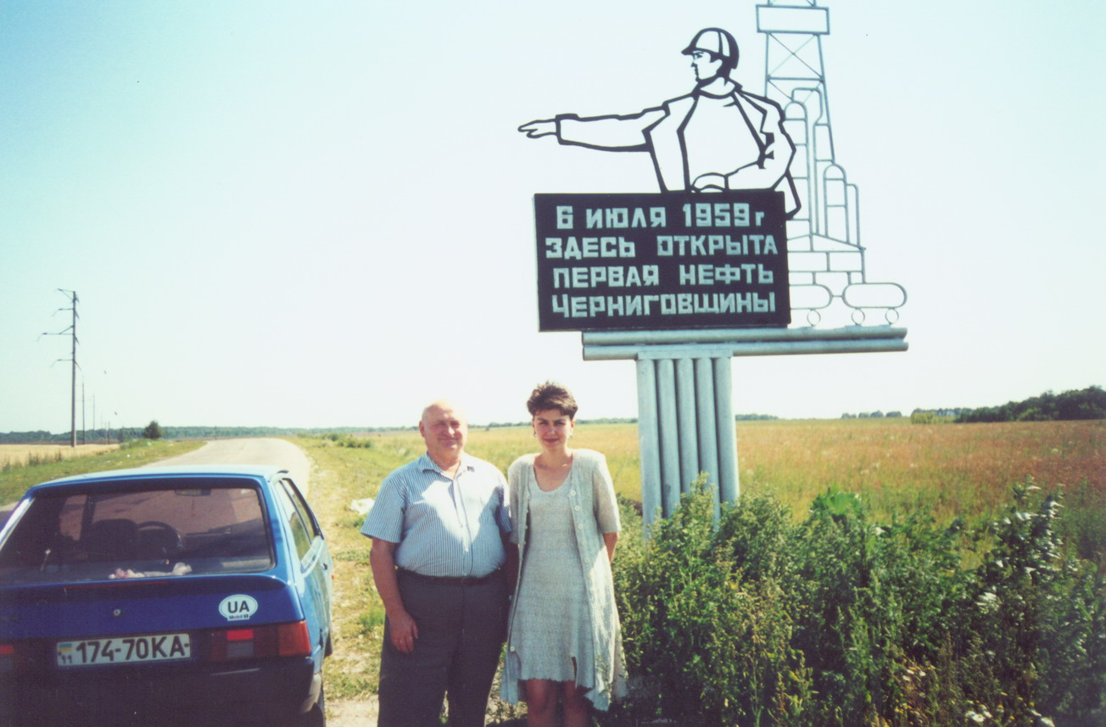

западини за панування морського режиму, тобто в ранньому карбоні осадконакопичення повсюди відбувалося в сприятливій геохімічній обстановці. Це зумовило високий генеруючий потенціал нижньокам’яновугільних відкладів, що відносяться до категорії нафтогазоматеринських. В розрізі нижнього карбону є серія пластів порід, що володіють добрими властивостями колекторів, які перекриті достатньо надійними глинистими покришками. Розріз нижнього карбону вінчається добре витриманою за площею глинистою товщею (серпухівський ярус), що виконує роль регіонального флюїдоупору. Все це створило досить сприятливі умови для формування і збереження скупчень вуглеводнів в різних за генезисом породах.
Вкрай нестійкий і активний тектонічний режим, що домінував в девонский час, зумовив формування вулканогенних, галогенових, теригенних і карбонатних порід, у складі яких (зокрема, на багатьох площах в підсольових відкладах) відсутні достатньо ємкі колектори. Це значною мірою знижує перспективи нафтогазоносних утворень (порівняно з нижньокам’яно-вугільними), а в центральній і південно-східній частинах западини девонські відклади залягають на значній (понад 6-7 тис. м) глибині, що унеможливлює достовірно оцінити тут ступінь їх перспективності. Більш сприятливими в літофаціальному відношенні для формування промислових скупчень вуглеводнів є північна прибортова зона в середній частині западини, де в девонських відкладах встановлені промислові поклади нафти.
У 1951 р. за даними гравірозвідки виявлено мінімум сили тяжіння, в межах якого електророзвідкою 1953-1954 pp. виділено підняття, підтверджене згодом структурно-картувальним бурінням. Кілька років по тому перша нафта була одержана й на території Чернігівщини, де пошукові роботи розпочаті в 1959 р. свердловиною 1. Це сталося 6 липня 1959 р. на Гнідинцівській площі (рис. 1), а вже 1 липня 1961 р. тут було розпочато видобуток нафти у промислових масштабах. Пізніше у 1965 р., на цій же площі був одержаний і природний газ.
Перший промисловий приплив нафти отриманий в свердловині 4 з верхньовізейських відкладів у 1960 р.
В наступні роки у регіоні було відкрито і введено в експлуатацію понад двадцять нафтових і газових родовищ, в тому числі й ті, що на сьогодні є сировинною базою управління. Це такі родовища, як Гнідинцівське (введено в експлуатацію у 1959 р.), Прилуцьке (1960), Леляківське (1962), Богданівське (1967), Мильків-ське (1969), Монастирщинське (1970) Талалаїв-ське і Малодівицьке (1971), Скороходівське (1972), Ярошівське, Щурівське та Матлахівське (1975), Софіівське (1976), Бережівське (1978), Тростянецьке (1981), Ромашівське і Петрусів-ське (1985), Маківське (1987).
Прилуцький нафтогазопромисловий район (рис. 2) розташований у північно-західній частині Дніпровсько-Донецької западини. Для цієї частини западини характерна наявність переважно нафтових родовищ. Родовища Малодівицької, Леляківської та Гнідинцівської груп приурочені до південної прибортової зони і являють собою масивні і пластові поклади, що ускладнюються різноманітними тектонічними порушеннями.
Решта родовищ приурочена до Талалаївського і Липоводолинського виступів кристалічного фундаменту північної прибортової зони ДДЗ, що являють собою піднесені гряди, які витягуються у субширотному напрямі.
На сьогодні у межах ДДЗ виділено 8 самостійних продуктивних комплексів – мезозойський, нижньопермсько – верхньокам'яновугільний, середньокам'яновугільний, серпуховський, верхньовізейський, нижньовізейсько-турней-ський, девонський та докембрійський, і 86 продуктивних горизонтів, що мають широкий стратиграфічний та глибинний діапазони залягання.
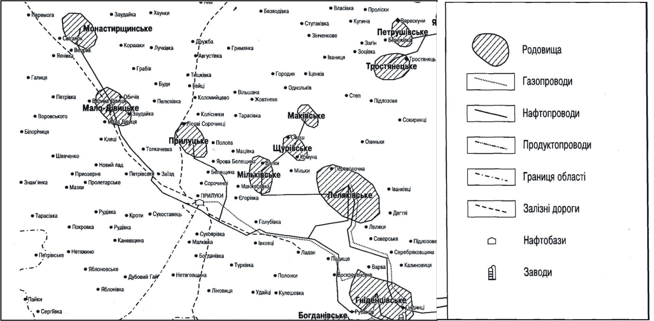
Рисунок 2 – Карта району робіт Прилуцького нафтогазопромислового району

Майже усі вони представлені й у геологічному розрізі Прилуцького нафтогазопромислового району, загальна потужність якого досягає 6 км. Найбільш давні утворення представлені відкладами девонського віку. Це головним чином осадово-вулканогенні утворення. Максимальна розкрита потужність девонських утворень — 480 м.
Основна частина родовищ належить до газонафтоносного комплексу нижнього карбону. У його розрізі виділяється до 25 продуктивних горизонтів завтовшки від 1 до 20 м. Загальна ознака вуглеводнів району — низький вміст сірководню.
Наочне уявлення про нафтогазогеологічні особливості регіону дає огляд таких родовищ, як Леляківське, Прилуцьке і Малодівицьке. Леляківське газонафтове родовище. Розташоване на території Прилуцького району, розробляється з 1964 р. Нафтові поклади в горизонтах П-1+2, П-3, К-1 були відкриті у 1962 році. Газові – в горизонтах В-26 і Т – у 1978 р. У 1987 р. був виявлений нафтовий поклад у горизонті В-16, у 1990 – газоконденсатні поклади у горизонті В-21+26.
В геологічній будові Леляківського родовища беруть участь палеозойські, мезозойські і кайнозойські відкладення. Промислові поклади утримуються у колекторах пермської та кам'яновугільної систем.
В тектонічному відношенні родовище приурочене до Мільківсько-Озернянської зони антиклінальних піднять. Виявлені в нижньокам'яновугільних відкладеннях газові поклади мають невеликі розміри. Газонасичена товщина горизонту В-26 – 3-2 м, горизонту Т – 2,6 м; пористість горизонту В-26 – 15-6%, горизонту Т – 13.5%; газонасиченість – відповідно 77 і 81%.
Нафтоносні продуктивні горизонти родовища утворюють єдиний масивно-пластовий поклад. Єдиний ВНК встановлений на абсолютній позначці 1711.5 м.
Горизонт П-1+2 утримує масивно-пласто-вий склепінчатий поклад нафти, що містить більшу частину запасів родовища. Горизонт виділяється високою неоднорідністю.
Нафта родовища легка, малосіркова, смолиста, парафіниста; має низьку в'язкість в пластових умовах. За груповим вуглеводневим складом вона відноситься до метано-нафтено-вого типу.
Прилуцьке нафтове родовище. Відкрито
в 1960 році. У розробці знаходяться горизонти В-12-16, С-8+9.

В геологічній будові родовища беруть участь осади четвертичної, неогенової, палеогенової, крейдової, юрської, тріасової, пермської, кам'яновугільної та девонської систем. Промислові накопичення нафти належать до відкладень нижнього (візейський і серпухов-ський яруси) та середнього (башкирський ярус) карбону.
Внаслідок інтенсивного прояву соляної тектоніки на Прилуцькому піднятті утворились численні скидні порушення різних напрямків із амплітудами від 20 до 200 м. Два найбільших порушення у межах родовища перерізають складку вздовж та впоперек через склепіння на чотири блоки.
Нафти всіх продуктивних горизонтів близькі між собою за хімічним складом. Вони легкі, малосіркові, парафінисті, смолисті. За груповим вуглеводневим складом нафти відносяться до метано-нафтенового типу; їм притаманні низьке значення тиску насичення (до 3,6 мПа) і відносно невелике значення газовмісту (до 26 г/м³).
В міру введення нових родовищ в експлу-атацію обсяг видобутку вуглеводнів стрімко наростав. У листопаді 1960 р. на Херсонський нафтопереробний завод було відправлено перші дві цистерни чернігівської нафти, а наприкінці року – вже 1,5 тис. т. У наступному році обсяг видобутку зріс до 60 тис. т. У 1964 р. він перевищив рівень 1 млн. т., а в 1968 р. було видобуто майже 6 млн. т. Максимальну кількість нафти отримано в 1972 р. – понад 8 млн. т, що склало 60% від загального обсягу її видобутку в Україні на той рік. У цьому ж році був досягнутий й максимальний рівень видобутку газу – понад 864 млн.м³.
Малодівицьке нафтове родовище. Родовище розташоване в Прилуцькому районі Чернігівської області на відстані 20 км від м. Прилуки. Воно знаходиться у західній частині південної прибортової зони Дніпровсько-Донець-кої западини.
Підняття виявлене структурно-картуваль-ним бурінням у 1958-1961 pp. у відкладах палеогену. Всього пробурено 10 пошукових і розвідувальних свердловин, якими розкрито розріз карбонатно-теригенних порід від четвертинних до девонських.
У відкладах візейського ярусу (горизонт
В-15) підняття є брахіантикліналлю північно-західного простягання, її північно-східне крило порушене скидом амплітудою близько 150 м. В межах ізогіпси –2740 м, замкненої на це порушення, структура має розміри 4,1×2,3 км, амплітуду 95 м.
В результаті пошуково-розвідувальних робіт виявлено і оцінено скупчення нафти горизонтів Б-12 башкирського, С-8-9 серпуховського, В-15, В-16, В-17в, В-17н, В-18, В-19в,
В-19н, В-20 візейського ярусів. В основній частині структури поклади пластові склепінні, а в межах північно-східного її блоку – масивно-пластові тектонічно екрановані. Поверх нафтоносності 310 м. Колекторами є пісковики з високими (горизонти В-15, В-17в, В-17н), та середніми ємнісно-фільтраційними властивостями.
Основним об'єктом є поклад горизонту
В-15. Режим його розробки активний водонапірний. Для інших скупчень він водонапірний і розчиненого газу, тому експлуатація свердловин здійснюється механізованим способом.
Загалом поклади нафти і газу за розрізом
і в просторовому відношенні в ДДЗ мають такі основні особливості розповсюдження:
1. Нижнььокам’яновугільні, зокрема візейські, відклади є регіонально нафтогазоносними. Вони продуктивні практично на всіх родовищах, розташованих на північному заході і в прибортових частинах западини, тобто в районах, де ці відклади розкриті глибоким бурінням на всю або значну частину їх потужності.
2. Средньокам’яновугільні відклади продуктивні в центральній частині западини, а також на родовищах, ускладнені диз'юнктивними порушеннями, вік яких предтріасовий, рідше більш молодий. В південно-східній частині ДДЗ передбачається регіональна газоносність цього комплексу.
3. Нижньопермсько-верхньокам’яновугіль-ний літолого-стратиграфічний комплекс продуктивний тільки на крупних антиклінальних підняттях з надійними регіональними флюїдо-упорами.
4. У мезозойських відкладах промислові поклади нафти і газу виявлені на небагатьох родовищах, інтенсивно ускладнених диз'юнктивними порушеннями.
5. У девонських відкладах промислова нафтоносність доведена тільки в північній прибортовій зоні.
6. Нафтові і нафтогазові родовища розташовані переважно на північному заході і в прибортових зонах западини, газові і газоконденсатні – в південно-східній і в центральній її частинах.
Аналіз особливостей розподілу покладів нафти і газу як за розрізом, так і в просторовому відношенні дає підстави зробити висновок про те, що вони сформувалися або за рахунок латеральної міграції вуглеводнів в нафтогазо-продуктивних товщах (девонські утворення пів-нічної прибортової зони, нижньокам’яновугіль-ні осідання повсюдно, средньокам’яновугільні відклади центральної і південно-східної частин западини), або вертикальної міграції зонами тектонічних порушень (средньокам’яновугільні відклади в прибортових частинах і на північному заході западини, мезозойські осідання, нижньопермсько-верхньокам’яновугільні утворення, окрім Гнідінцівського і Леляківського родовищ, на яких поклади нафти сформувалися в результаті перетікання вуглеводнів уздовж поверхні стратиграфічної неузгодженості з суміжними, розташованими по цих відкладах гіпсометрично нижче за Богданівське і Мільківське родовища). Характер розподілу покладів нафти і газу контролюється головним чином ступенем метаморфізації нафтогазопрдуктивних нижньокам’яновугільних і девонських осадів (більш висока на південному сході западини), термодинамічними умовами продуктивних товщ (більш жорсткі на південному сході і в центрі ДДЗ), характером і якістю регіональних флюїдоупорів, що залягають у верхній частині палеозойських відкладів або перекривають їх (соленосні і ангідритоносні на південному сході, здатні утримувати газ, глинисті на північному заході) і т.д.

Література

1. АдаменкоО.М., Рудько Г.І. Екологічна геологія. – К.: Манускрипт, 1998. – 348 с.
2. Бондарчук В.Г. Геоморфологія УРСР. – К.: Радянська школа, 1949. – 242 с.
3. Маєвський Б.Й., Євдощук М.І., Лозин-ський О.Є. Нафтогазоносні провінції світу. – К.: Наукова думка, 2002. – 405 с.
4. Маринич О.М., Ланько А.І., Щербань М.І., Шищенко П.Г. Фізична географія Української РСР. – К.: Вища школа, 1982. – 208 с.
5. Петряшин Л.Ф., Лысяный Г.Н., Тарасов Б.Г. Охрана природы в нефтяной и газовой промышленности. – Львов: Вища школа, 1984. – 188 с.
6. Потапенко В.Г. Методика ландшафтно-екологічного аналізу та оцінки території адмі ністративного району (геохімічний аспект, на прикладі Обухівського району): Автореф. дис. канд. географ. наук. – К., 1996. – 24 с.
7. Рослый И.М. и др. Геоморфология Укра-инской РСР. – К.: Вища школа, 1990. – 287 с.

